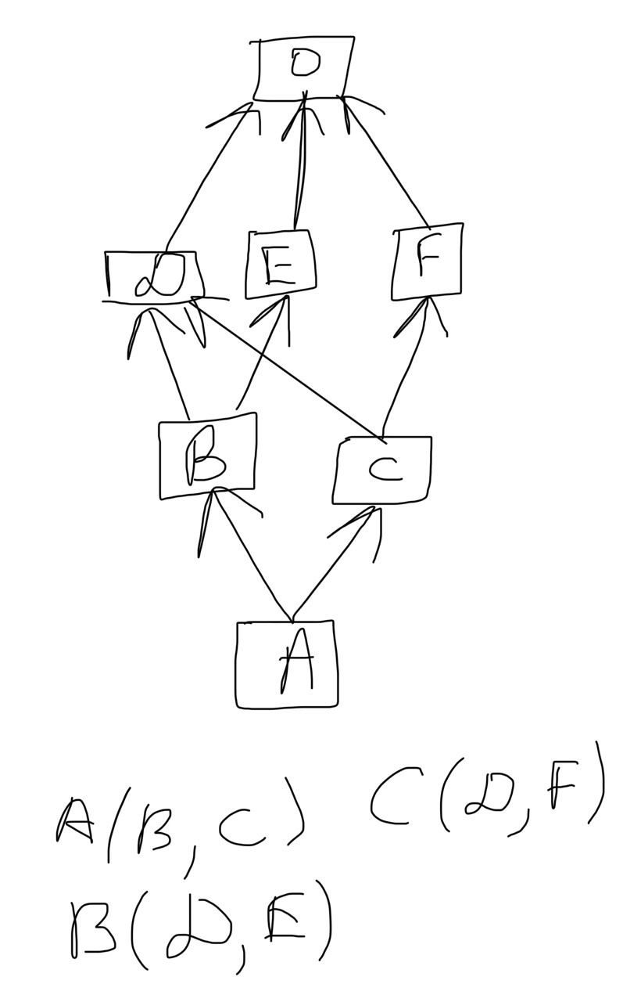
A → B → C
A → B → C
B → D → E
C → D → F
D → O
E → O
F → O

Result = A(B, C) + B(D, E) + C(D, F) + D(O) + E(O) + F(O) = A + B + C + D + E + D + F + O +

+ O + O = A, B, C, D, E, F, O

